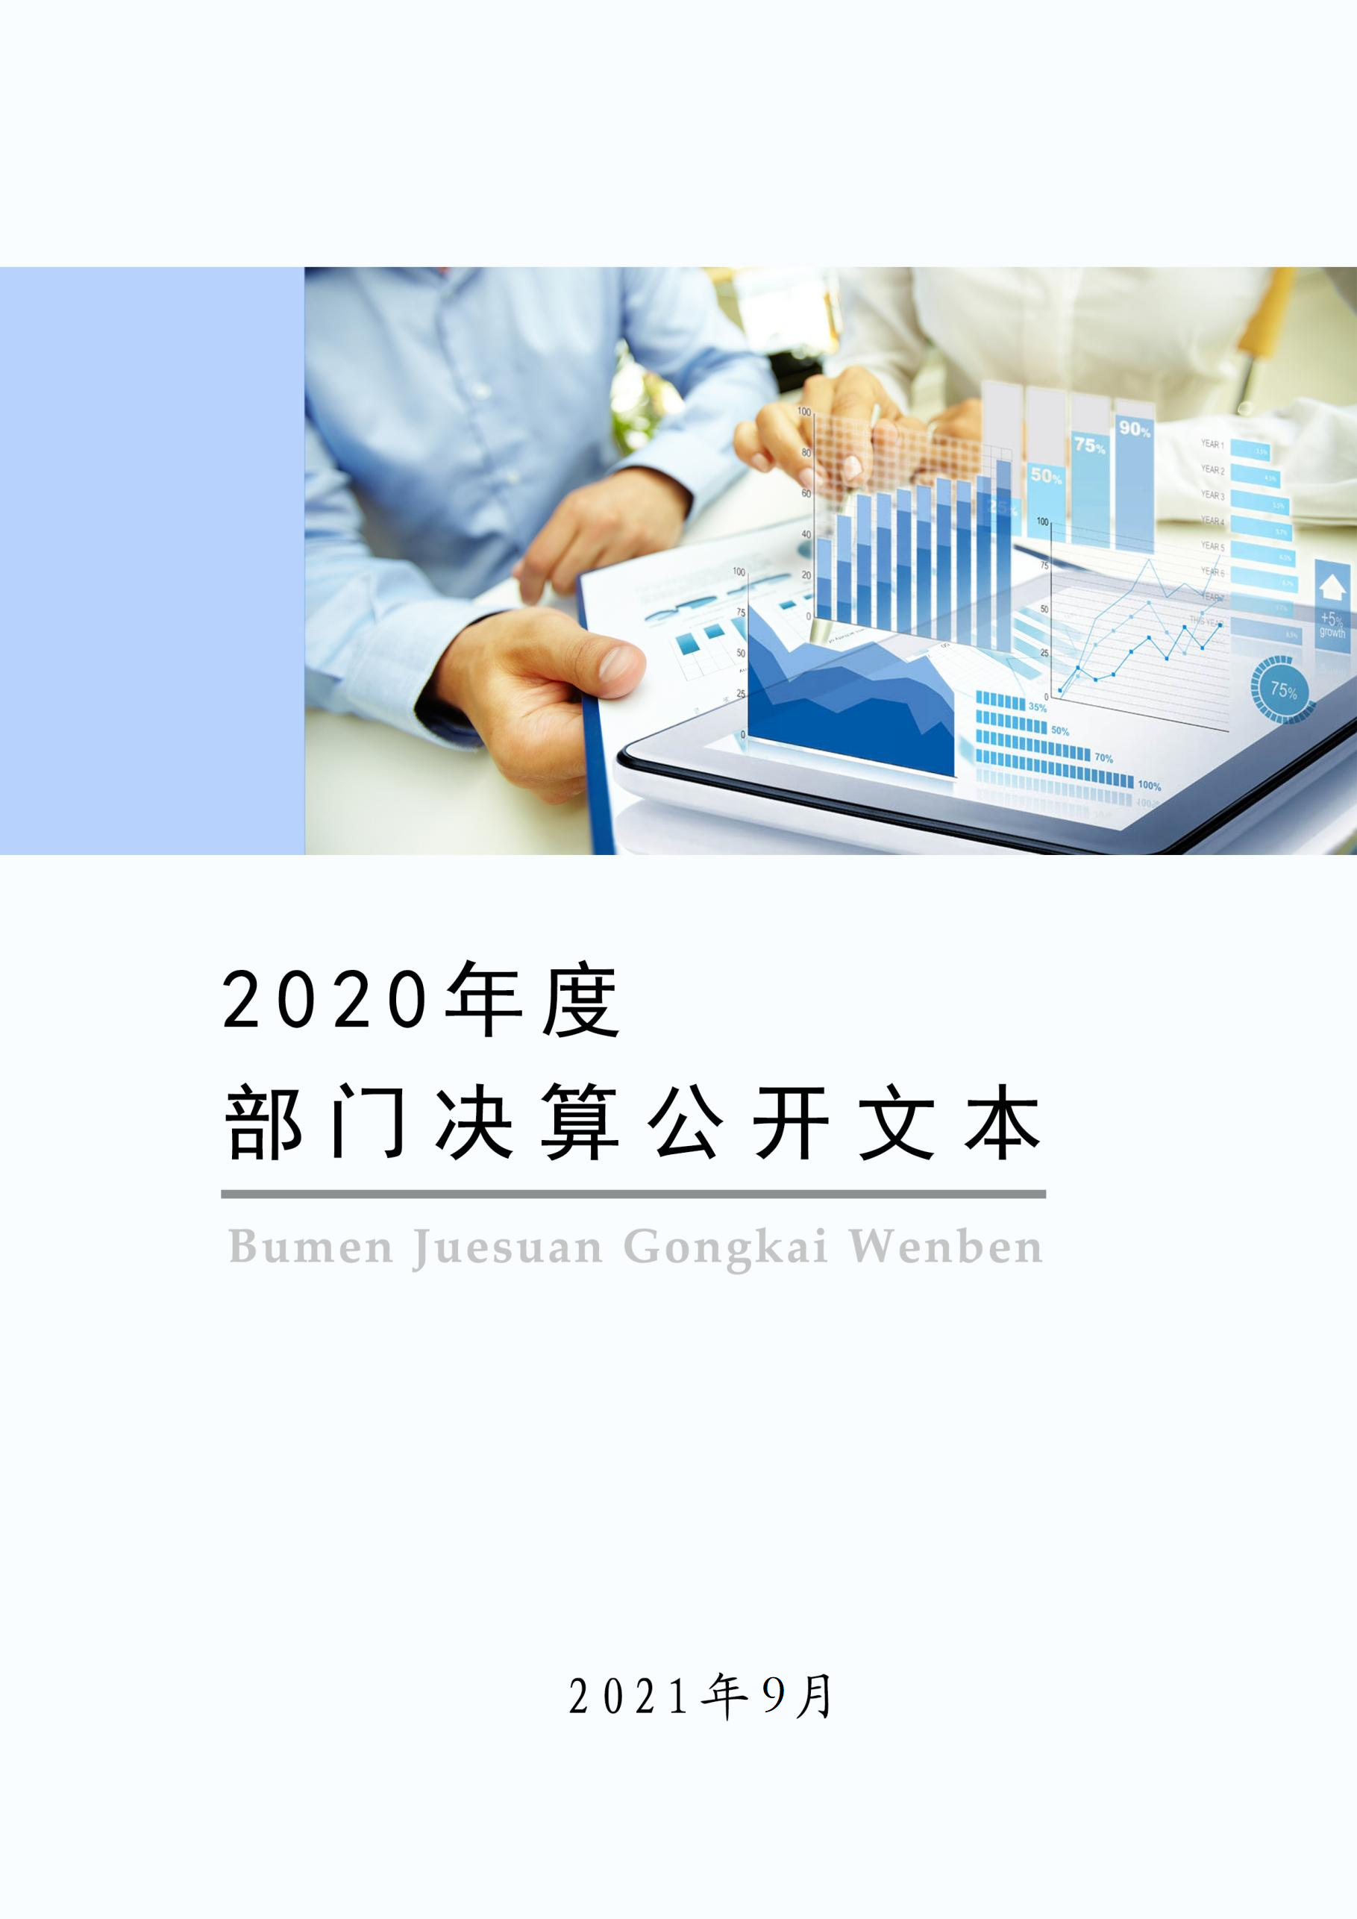

保定市满城区科技局
2020年度部门决算公开文本

二〇二一年九月

目 录

第一部分 部门概况
一、部门职责
二、机构设置
第二部分 2020年部门决算情况说明
一、收入支出决算总体情况说明
二、收入决算情况说明
三、支出决算情况说明
四、财政拨款收入支出决算总体情况说明
五、一般公共预算“三公” 经费支出决算情况说明
六、预算绩效情况说明
七、机关运行经费情况
八、政府采购情况
九、国有资产占用情况
十、其他需要说明的情况
第三部分 名词解释
第四部分 2020年度部门决算报表

第一部分 部门概况

一、部门职责
（一）贯彻落实创新驱动发展战略方针，拟订科技发展、引进国外智力规划和政策并组织实施。
（二）统筹推进全区创新体系建设和科技体制改革，会同有关部门健全技术创新激励机制。优化科研体系建设，指导科研机构改革发展，推动企业科技创新能力建设，推进区重大科技决策咨询制度建设。拟订科学普及和科学传播规划、政策。
（三）牵头建立统一的区级科研项目资金协调、评估、监管机制。会同有关部门提出优化配置科技资源的政策措施建议，推动多元化科技投入体系建设，协调管理区级财政科技计划（专项、基金等）并监督实施。
（四）拟订重大科技创新基地建设规划并监督实施，推动科研条件保障、科技平台建设和科技资源开放共享。拟订基础研究规划、政策并组织实施，组织协调区重大基础研究和应用基础研究。
（五）编制区重大科技项目规划并监督实施，统筹关键共性技术、前沿引领技术、现代工程技术、颠覆性技术研发和创新，牵头组织重大技术攻关和成果应用示范。
（六）组织拟定高新技术发展及产业化、科技促进农业农村和社会发展的规划、政策和措施。组织开展重点领域技术发展需求分析，提出重大任务并监督实施。指导农业科技园区建设。指导山区科技创新等工作。
（七）牵头技术转移体系建设，拟订科技成果转移转化和促进产学研结合的相关政策措施并监督实施。指导科技服务业、技术市场和科技中介组织发展。
（八）统筹区域科技创新体系建设，指导区域创新发展、科技资源合理布局和协同创新能力建设。
（九）负责科技监督评价体系建设和相关科技评估管理，指导科技评价机制改革，统筹科研诚信建设。组织实施创新调查和科技报告制度，指导全区科技保密工作。
（十）拟订国际科技合作与创新能力开放合作的规划、政策和措施，组织开展国际科技合作交流。指导相关部门开展对外科技合作交流工作，组织科技援外和科技援冀相关事宜。
（十一）负责引进国外智力工作。拟订区重点引进外国专家总体规划、计划并组织实施，建立外国高层次人才吸引集聚机制和重点外国专家联系服务机制。拟订出国（境）培训总体规划、政策和年度计划并监督实施。
（十二）会同有关部门拟订科技人才队伍建设规划和政策，建立健全科技人才评价和激励机制，组织实施科技人才计划，推动高端科技创新人才队伍建设。
（十三）承担国家、省、市科学技术奖、高新技术企业、高新技术产品、科技型中小企业、企业技术创新中心、众创空间等创新平台的申报组织工作。
（十四）完成区委、区政府交办的其他任务。

二、机构设置
从决算编报单位构成看，纳入2020年度本部门决算汇编范围的独立核算单位（以下简称“单位”）共 1 个，具体情况如下：
序号 | 单位名称 | 单位基本性质 | 经费形式
1 | 保定市满城区科学技术局 | 行政单位 | 财政拨款
注：1、单位基本性质分为行政单位、参公事业单位、财政补助事业单位、经费自理事业单位四类。
2、经费形式分为财政拨款、财政性资金基本保证、财政性资金定额或定项补助、财政性资金零补助四类。

第二部分
2020年部门决算情况说明

一、收入支出决算总体情况说明
本部门2020年度收、支总计（含结转和结余）183.21万元。与2019年度决算相比，收支各减少91.56万元，下降33.32%，主要原因是财政安排科技创新专项在实施过程中，考虑绩效因素未在2020年度支出。

二、收入决算情况说明
本部门2020年度本年收入合计183.21万元，其中：财政拨款收入132.21万元，占100%；事业收入0万元，占0%；经营收入0万元，占0%；其他收入0万元，占0%。

三、支出决算情况说明
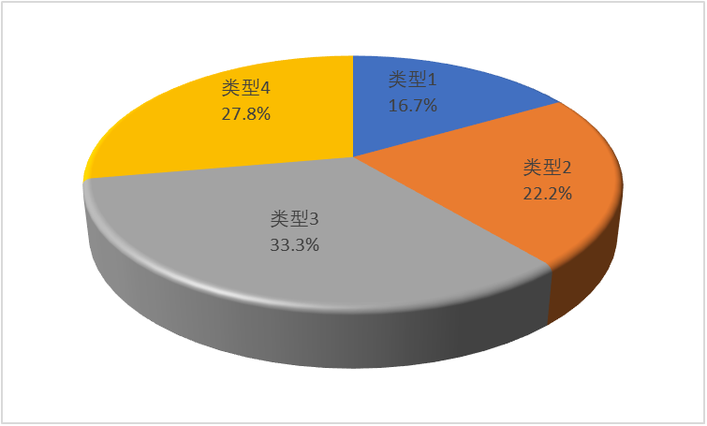
本部门2020年度本年支出合计183.21万元，其中：基本支出183.21万元，占100%；项目支出0万元，占0%；经营支出0万元，占0%。
图X：支出决算构成情况（按支出性质）

四、财政拨款收入支出决算总体情况说明
（一）财政拨款收支与2019年度决算对比情况
本部门2020年度财政拨款收支均为一般公共预算财政拨款，其中本年收入183.21万元,比2019年减少91.56万元，降低33.32%，主要是财政安排科技创新专项在实施过程中，考虑绩效因素，结合工作实际，未在2020年安排科技创新专项；本年支出183.21万元，减少91.56万元，降低33.32%，主要是财政安排科技创新专项在实施过程中，考虑绩效因素和工作实际未在2020年度支出。
（二）财政拨款收支与年初预算数对比情况
财政拨款收入183.21万元，完成年初预算的55.03%,比年初预算减少149.74万元，决算数小于预算数主要原因是财政年初预算中科技创新专项在实施过程中，结合工作实际，考虑绩效因素未在2020年进行收入安排；本年支出183.21万元，完成年初预算的55.03%,比年初预算减少149.74万元，决算数小于预算数主要原因是财政安排科技创新专项在实施过程中，考虑绩效因素和工作实际未在2020年度支出。

- 财政拨款支出决算结构情况。
2020 年度财政拨款支出183.21万元，主要用于以下方面：科学技术支出（类）支出156.25万元，占85.28%；社会保障和就业（类）支出16.65万元，占9.09%；卫生健康支出4.65万元，占2.54%。住房保障（类）支出5.66万元，占 3.09%;
（四）一般公共预算基本支出决算情况说明
图X：财政拨款支出决算结构（按功能分类）

2020 年度财政拨款基本支出183.21万元，其中：人员经费 121.03万元，主要包括基本工资、津贴补贴、奖金、绩效工资、机关事业单位基本养老保险缴费、职业年金缴费、职工基本医疗保险缴费、住房公积金、退休费、奖励金、其他对个人和家庭的补助支出；公用经费 62.18万元，主要包括办公费、印刷费、咨询费、水费、电费、邮电费、差旅费、专用材料费、专用燃料费、劳务费、公务用车运行维护费、其他交通费、其他上平和服务支出。

五、一般公共预算“三公” 经费支出决算情况说明
（一）“三公”经费财政拨款支出决算总体情况说明
本部门2020年度“三公”经费财政拨款支出预算为2.50万元，支出决算为1.47元，完成预算的58.80%,较预算减少1.03万元，降低41.20%，主要是节约开支；较2019年度增加减少0.11万元，降低6.96%，主要是节约开支。
（二）“三公”经费财政拨款支出决算具体情况说明
1.因公出国（境）费。本部门2020年因公出国（境）费支出0万元，完成预算的100%。因公出国（境）团组0个、共0人、参加其他单位组织的因公出国（境）团组0个、共0人/无本单位组织的出国（境）团组。因公出国（境）费支出与年初预算持平，主要是根据单位实际工作情况，没有此方面工作安排；与2019年度决算支出持平。
2.公务用车购置及运行维护费。本部门2020年公务用车购置及运行维护费支出1.47万元，完成预算的58.80%，较预算减少1.03万元，降低41.20%,主要是节约开支；较上年减少0.11万元，降低6.96%,主要是认真贯彻落实中央八项规定精神和厉行节约要求从严控制“三公”经费开支。其中：
公务用车购置费支出：本部门2020年度公务用车购置量0辆，发生“公务用车购置”经费支出0万元。与年初预算持平，主要是本单位没有购置公务用车需要；与2019年度决算支出持平。
公务用车运行维护费支出：本部门2020年度单位公务用车保有量1辆,发生运行维护费支出1.47万元。公车运行维护费支出较预算减少1.03万元，降低41.20%,主要是节约开支；较上年减少0.11万元，降低3.69%，主要是认真贯彻落实中央八项规定精神和厉行节约要求从严控制“三公”经费开支。
3.公务接待费。本部门2020年公务接待费支出0万元，发生公务接待共0批次、0人次。公务接待费支出与年初预算持平，与2019年度决算支出持平。
六、预算绩效情况说明
（一）预算绩效管理工作开展情况。
根据预算绩效管理要求，本部门组织对2020年度项目支出全面开展绩效自评，其中，一般公共预算二级项目1个，共涉及资金50.00万元，占一般公共预算项目支出总额的100%。
组织对“水性弹性地坪涂料”二级项目开展了部门评价和绩效评价，涉及一般公共预算支出50.00万元。
（二） 部门决算中项目绩效自评结果。
本部门在今年部门决算公开中反映“水性弹性地坪涂料”1个项目绩效自评结果。
“水性弹性地坪涂料”项目自评综述：根据设定的绩效目标，通过嵌断改性，改善了传统水性涂料弹性底，柔韧性差的缺点，替代了油性涂料在弹性地坪的应用，而且对环境无污染，且通过项目实施带动了人员就业。全年预算数为50.00万元，执行数为50.00万元，完成预算的100%。
发现的主要问题及原因：一是企业研发人员数量较少；二是工作效率有待进一步提高。下一步改进措施：加大人员培养和引进力度，使更多人员参与产品研发。同时以此次项目实施为契机，现有产品基础上，通过不断研发试验，生产更加高效环保产品。

（三）财政评价项目绩效评价结果

我单位无财政评价项目绩效

七、机关运行经费情况
本部门2020年度机关运行经费支出62.18万元，比2019年度减少51.21万元，降低45.16%。主要原因是财政安排科技创新专项在实施过程中，考虑绩效因素和工作实际，专项中劳务费、印刷费等未支出。

八、政府采购情况

本部门2020年度政府采购支出总额0万元，从采购类型来看，政府采购货物支出0万元、政府采购工程支出0万元、政府采购服务支出 0万元。授予中小企业合同金0万元，占政府采购支出总额的0%，其中授予小微企业合同金额0万元，占政府采购支出总额的 0%。
九、国有资产占用情况
截至2020年12月31日，本部门共有车辆1辆，与上年持平，主要应急保障用车1辆。
单位价值50万元以上通用设备0台（套），比上年持平。单位价值100万元以上通用设备0台（套），比上年持平。

十、其他需要说明的情况
1.本部门2020年度政府性基金预算财政拨款收入支出决算表无收支及结转结余情况，故政府性基金预算财政拨款收入支出决算表以空表列示；
2. 由于决算公开表格中金额数值应当保留两位小数，公开数据为四舍五入计算结果，个别数据合计项与分项之和存在小数点后差额，特此说明。

第三部分 相关名词解释

（一）财政拨款收入：本年度从本级财政部门取得的财政拨款，包括一般公共预算财政拨款和政府性基金预算财政拨款。
（二）事业收入：指事业单位开展专业业务活动及辅助活动所取得的收入。
（三）其他收入：指除上述“财政拨款收入”“事业收入”“经营收入”等以外的收入。
（四）年初结转和结余：指以前年度尚未完成、结转到本年仍按原规定用途继续使用的资金，或项目已完成等产生的结余资金。
（五）结余分配：指事业单位按照事业单位会计制度的规定从非财政补助结余中分配的事业基金和职工福利基金等。
（六）年末结转和结余：指单位按有关规定结转到下年或以后年度继续使用的资金，或项目已完成等产生的结余资金。
（七）基本支出：填列单位为保障机构正常运转、完成日常工作任务而发生的各项支出。
（八）项目支出：填列单位为完成特定的行政工作任务或事业发展目标，在基本支出之外发生的各项支出
（九）基本建设支出：填列由本级发展与改革部门集中安排的用于购置固定资产、战略性和应急性储备、土地和无形资产，以及购建基础设施、大型修缮所发生的一般公共预算财政拨款支出和政府性基金预算财政拨款支出，不包括财政专户管理资金以及各类拼盘自筹资金等。
（十）其他资本性支出：填列由各级非发展与改革部门集中安排的用于购置固定资产、战备性和应急性储备、土地和无形资产，以及购建基础设施、大型修缮和财政支持企业更新改造所发生的支出。
（十一）“三公”经费：指部门用财政拨款安排的因公出国（境）费、公务用车购置及运行费和公务接待费。其中，因公出国（境）费反映单位公务出国（境）的国际旅费、国外城市间交通费、住宿费、伙食费、培训费、公杂费等支出；公务用车购置及运行费反映单位公务用车购置支出（含车辆购置税、牌照费）及按规定保留的公务用车燃料费、维修费、过桥过路费、保险费、安全奖励费用等支出；公务接待费反映单位按规定开支的各类公务接待（含外宾接待）支出。
（十二）其他交通费用：填列单位除公务用车运行维护费以外的其他交通费用。如公务交通补贴、租车费用、出租车费用，飞机、船舶等燃料费、维修费、保险费等。
（十三）公务用车购置：填列单位公务用车车辆购置支出（含车辆购置税、牌照费）。
（十四）其他交通工具购置：填列单位除公务用车外的其他各类交通工具（如船舶、飞机等）购置支出（含车辆购置税、牌照费）。
（十五）机关运行经费：指为保障行政单位（包括参照公务员法管理的事业单位）运行用于购买货物和服务的各项资金，包括办公及印刷费、邮电费、差旅费、会议费、福利费、日常维修费、专用材料以及一般设备购置费、办公用房水电费、办公用房取暖费、办公用房物业管理费、公务用车运行维护费以及其他费用。
（十六）经费形式:按照经费来源，可分为财政拨款、财政性资金基本保证、财政性资金定额或定项补助、财政性资金零补助四类。

第四部分
2020年度部门决算报表

收入支出决算总表
 |  |  | 公开01表
部门：保定市满城区科学技术局 |  |  | 金额单位：万元
收入 |  |  | 支出
项目 | 行次 | 金额 | 项目 | 行次 | 金额
栏次 |  | 1 | 栏次 |  | 2
一、一般公共预算财政拨款收入 | 1 | 183.21 | 一、一般公共服务支出 | 29
二、政府性基金预算财政拨款收入 | 2 |  | 二、外交支出 | 30
三、上级补助收入 | 3 |  | 三、国防支出 | 31
四、事业收入 | 4 |  | 四、公共安全支出 | 32
五、经营收入 | 5 |  | 五、教育支出 | 33
六、附属单位上缴收入 | 6 |  | 六、科学技术支出 | 34 | 156.25
七、其他收入 | 7 |  | 七、文化旅游体育与传媒支出 | 35
 | 8 |  | 八、社会保障和就业支出 | 36 | 16.65
 | 9 |  | 九、卫生健康支出 | 37 | 4.65
 | 10 |  | 十、节能环保支出 | 38
 | 11 |  | 十一、城乡社区支出 | 39
 | 12 |  | 十二、农林水支出 | 40
 | 13 |  | 十三、交通运输支出 | 41
 | 14 |  | 十四、资源勘探信息等支出 | 42
 | 15 |  | 十五、商业服务业等支出 | 43
 | 16 |  | 十六、金融支出 | 44
 | 17 |  | 十七、援助其他地区支出 | 45
 | 18 |  | 十八、自然资源海洋气象等支出 | 46
 | 19 |  | 十九、住房保障支出 | 47 | 5.66
 | 20 |  | 二十、粮油物资储备支出 | 48
 | 21 |  | 二十一、灾害防治及应急管理支出 | 49
 | 22 |  | 二十二、其他支出 | 50
 | 23 |  | 二十四、债务付息支出 | 51
本年收入合计 | 24 | 183.21 | 本年支出合计 | 52 | 183.21
使用非财政拨款结余 | 25 |  | 结余分配 | 53
年初结转和结余 | 26 |  | 年末结转和结余 | 54
 | 27 |  |  | 55
总计 | 28 | 183.21 | 总计 | 56 | 183.21
注：本表反映部门本年度的总收支和年末结转结余情况。

收入决算表
 |  |  |  |  |  |  |  |  | 公开02表
部门：保定市满城区科学技术局 |  |  |  |  |  |  |  | 金额单位：万元
项目 |  |  |  | 本年收入合计 | 财政拨款收入 | 上级补助收入 | 事业收入 | 经营收入 | 附属单位上缴收入 | 其他收入
功能分类科目编码 |  |  | 科目名称
栏次 |  |  |  | 1 | 2 | 3 | 4 | 5 | 6 | 7
合计 |  |  |  | 183.21 | 183.21
206 |  |  | 科学技术支出 | 156.25 | 156.25
20601 |  |  | 科学技术管理事务 | 106.25 | 106.25
2060101 |  |  | 行政运行 | 105.68 | 105.68
2060102 |  |  | 一般行政管理事务 | 0.57 | 0.57
20604 |  |  | 技术研究与开发 | 50.00 | 50.00
2060499 |  |  | 其他技术研究与开发支出 | 50.00 | 50.00
208 |  |  | 社会保障和就业支出 | 16.65 | 16.65
20805 |  |  | 行政事业单位养老支出 | 16.65 | 16.65
2080501 |  |  | 行政单位离退休 | 3.40 | 3.40
2080505 |  |  | 机关事业单位基本养老保险缴费支出 | 12.18 | 12.18
2080506 |  |  | 机关事业单位职业年金缴费支出 | 1.06 | 1.06
210 |  |  | 卫生健康支出 | 4.65 | 4.65
21011 |  |  | 行政事业单位医疗 | 4.65 | 4.65
2101101 |  |  | 行政单位医疗 | 4.65 | 4.65
221 |  |  | 住房保障支出 | 5.66 | 5.66
22102 |  |  | 住房改革支出 | 5.66 | 5.66
2210201 |  |  | 住房公积金 | 5.66 | 5.66
注：本表反映部门本年度取得的各项收入情况。

支出决算表
 |  |  |  |  |  |  |  |  |  | 公开03表
部门：保定市满城区科学技术局 |  |  |  |  |  |  |  |  | 金额单位：万元
项目 |  |  |  |  | 本年支出合计 | 基本支出 | 项目支出 | 上缴上级支出 | 经营支出 | 对附属单位补助支出
功能分类科目编码 | 科目名称
栏次 |  |  |  |  | 1 | 2 | 3 | 4 | 5 | 6
合计 |  |  |  |  | 183.21 | 183.21
206 | 科学技术支出 |  |  |  | 156.25 | 156.25
20601 | 科学技术管理事务 |  |  |  | 106.25 | 106.25
2060101 | 行政运行 |  |  |  | 105.68 | 105.68
2060102 | 一般行政管理事务 |  |  |  | 0.57 | 0.57
20604 | 技术研究与开发 |  |  |  | 50.00 | 50.00
2060499 | 其他技术研究与开发支出 |  |  |  | 50.00 | 50.00
208 | 社会保障和就业支出 |  |  |  | 16.65 | 16.65
20805 | 行政事业单位养老支出 |  |  |  | 16.65 | 16.65
2080501 | 行政单位离退休 |  |  |  | 3.40 | 3.40
2080505 | 机关事业单位基本养老保险缴费支出 |  |  |  | 12.18 | 12.18
2080506 | 机关事业单位职业年金缴费支出 |  |  |  | 1.06 | 1.06
210 | 卫生健康支出 |  |  |  | 4.65 | 4.65
21011 | 行政事业单位医疗 |  |  |  | 4.65 | 4.65
2101101 | 行政单位医疗 |  |  |  | 4.65 | 4.65
221 | 住房保障支出 |  |  |  | 5.66 | 5.66
22102 | 住房改革支出 |  |  |  | 5.66 | 5.66
2210201 | 住房公积金 |  |  |  | 5.66 | 5.66
注：本表反映部门本年度各项支出情况。

财政拨款收入支出决算总表
 |  |  |  |  |  |  |  |  |  |  | 公开04表
部门：保定市满城区科学技术局 |  |  |  |  |  |  |  |  |  |  |  | 金额单位：万元
收 入 |  |  |  |  | 支 出
项目 | 行次 |  | 金额 |  | 项目 |  | 行次 |  | 合计 |  | 一般公共预算财政拨款 | 政府性基金预算财政拨款 | 国有资本经营预算财政拨款
栏次 |  |  | 1 |  | 栏次 |  |  |  | 2 |  | 3 | 4 | 5
一、一般公共预算财政拨款 | 1 |  | 183.21 |  | 一、一般公共服务支出 |  | 33
二、政府性基金预算财政拨款 | 2 |  |  |  | 二、外交支出 |  | 34
三、国有资本经营财政拨款 | 3 |  |  |  | 三、国防支出 |  | 35
 | 4 |  |  |  | 四、公共安全支出 |  | 36
 | 5 |  |  |  | 五、教育支出 |  | 37
 | 6 |  |  |  | 六、科学技术支出 |  | 38 |  | 156.25 |  | 156.25
 | 7 |  |  |  | 七、文化旅游体育与传媒支出 |  | 39
 | 8 |  |  |  | 八、社会保障和就业支出 |  | 40 |  | 16.65 |  | 16.65
 | 9 |  |  |  | 九、卫生健康支出 |  | 41 |  | 4.65 |  | 4.65
 | 10 |  |  |  | 十、节能环保支出 |  | 42
 | 11 |  |  |  | 十一、城乡社区支出 |  | 43
 | 12 |  |  |  | 十二、农林水支出 |  | 44
 | 13 |  |  |  | 十三、交通运输支出 |  | 45
 | 14 |  |  |  | 十四、资源勘探工业信息等支出 |  | 46
 | 15 |  |  |  | 十五、商业服务业等支出 |  | 47
 | 16 |  |  |  | 十六、金融支出 |  | 48
 | 17 |  |  |  | 十七、援助其他地区支出 |  | 49
 | 18 |  |  |  | 十八、自然资源海洋气象等支出 |  | 50
 | 19 |  |  |  | 十九、住房保障支出 |  | 51 |  | 5.66 |  | 5.66
 | 20 |  |  |  | 二十、粮油物资储备支出 |  | 52
 | 21 |  |  |  | 二十一、国有资本经营预算支出 |  | 53
 | 22 |  |  |  | 二十二、灾害防治及应急管理支出 |  | 54
 | 23 |  |  |  | 二十三、其他支出 |  | 55
 | 25 |  |  |  | 二十五、债务付息支出 |  | 57
 | 26 |  |  |  | 二十六、抗疫特别国债安排的支出 |  | 58
本年收入合计 | 27 |  | 183.21 |  | 本年支出合计 |  | 59 |  | 183.21 |  | 183.21
年初财政拨款结转和结余 | 28 |  |  |  | 年末财政拨款结转和结余 |  | 60
一般公共预算财政拨款 | 29 |  |  |  |  |  | 61
政府性基金预算财政拨款 | 30 |  |  |  |  |  | 62
国有资本经营预算财政拨款 | 31 |  |  |  |  |  | 63
总计 | 32 |  | 183.21 |  | 总计 |  | 64
注：本表反映部门本年度一般公共预算财政拨款、政府性基金预算财政拨款和国有资本经营预算财政拨款的总收支和年末结转结余情况。
一般公共预算财政拨款支出决算表
 |  |  |  |  | 公开05表
部门：保定会死满城区科学技术局
金额单位：万元
项目 |  |  |  | 本年支出
功能分类科目编码 |  |  | 科目名称 | 小计 | 基本支出 | 项目支出
栏次 |  |  |  | 1 | 2 | 3
合计 |  |  |  | 183.21 | 183.21
206 |  |  | 科学技术支出 | 156.25 | 156.25
20601 |  |  | 科学技术管理事务 | 106.25 | 106.25
2060101 |  |  | 行政运行 | 105.68 | 105.68
2060102 |  |  | 一般行政管理事务 | 0.57 | 0.57
20604 |  |  | 技术研究与开发 | 50.00 | 50.00
2060499 |  |  | 其他技术研究与开发支出 | 50.00 | 50.00
208 |  |  | 社会保障和就业支出 | 16.65 | 16.65
20805 |  |  | 行政事业单位养老支出 | 16.65 | 16.65
2080501 |  |  | 行政单位离退休 | 3.40 | 3.40
2080505 |  |  | 机关事业单位基本养老保险缴费支出 | 12.18 | 12.18
2080506 |  |  | 机关事业单位职业年金缴费支出 | 1.06 | 1.06
210 |  |  | 卫生健康支出 | 4.65 | 4.65
21011 |  |  | 行政事业单位医疗 | 4.65 | 4.65
2101101 |  |  | 行政单位医疗 | 4.65 | 4.65
221 |  |  | 住房保障支出 | 5.66 | 5.66
22102 |  |  | 住房改革支出 | 5.66 | 5.66
2210201 |  |  | 住房公积金 | 5.66 | 5.66

一般公共预算财政拨款基本支出决算表
 |  |  |  |  |  |  | 公开06表
部门：保定市满城区科学技术局 |  |  |  |  |  |  | 金额单位：万元
人员经费 |  |  | 公用经费
科目编码 | 科目名称 | 决算数 | 科目编码 | 科目名称 | 决算数 | 科目编码 | 科目名称 | 决算数
301 | 工资福利支出 | 116.86 | 302 | 商品和服务支出 | 52.18 | 307 | 债务利息及费用支出
30101 | 基本工资 | 51.11 | 30201 | 办公费 | 0.54 | 30701 | 国内债务付息
30102 | 津贴补贴 | 29.24 | 30202 | 印刷费 | 1.00 | 30702 | 国外债务付息
30103 | 奖金 | 4.87 | 30203 | 咨询费 | 3.00 | 310 | 资本性支出 | 10.00
30106 | 伙食补助费 |  | 30204 | 手续费 | 0.00 | 31001 | 房屋建筑物购建
30107 | 绩效工资 | 1.13 | 30205 | 水费 | 0.34 | 31002 | 办公设备购置
30108 | 机关事业单位基本养老保险缴费 | 16.63 | 30206 | 电费 | 0.24 | 31003 | 专用设备购置 | 10.00
30109 | 职业年金缴费 | 1.09 | 30207 | 邮电费 | 4.04 | 31005 | 基础设施建设
30110 | 职工基本医疗保险缴费 | 6.14 | 30208 | 取暖费 |  | 31006 | 大型修缮
30111 | 公务员医疗补助缴费 |  | 30209 | 物业管理费 |  | 31007 | 信息网络及软件购置更新
30112 | 其他社会保障缴费 | 0.38 | 30211 | 差旅费 | 1.00 | 31008 | 物资储备 | 10.00
30113 | 住房公积金 | 6.28 | 30212 | 因公出国（境）费用 |  | 31009 | 土地补偿
30114 | 医疗费 |  | 30213 | 维修（护）费 |  | 31010 | 安置补助
30199 | 其他工资福利支出 |  | 30214 | 租赁费 |  | 31011 | 地上附着物和青苗补偿 | 10.00
303 | 对个人和家庭的补助 | 4.17 | 30215 | 会议费 |  | 31012 | 拆迁补偿
30301 | 离休费 |  | 30216 | 培训费 |  | 31013 | 公务用车购置
30302 | 退休费 | 3.40 |  | 公务接待费 |  | 31019 | 其他交通工具购置
30303 | 退职（役）费 |  | 30218 | 专用材料费 | 30.00 | 31021 | 文物和陈列品购置
30304 | 抚恤金 |  | 30224 | 被装购置费 |  | 31022 | 无形资产购置
30305 | 生活补助 |  | 30225 | 专用燃料费 | 1.00 | 31099 | 其他资本性支出
30306 | 救济费 |  | 30226 | 劳务费 | 4.00 | 399 | 其他支出
30307 | 医疗费补助 |  | 30227 | 委托业务费 |  | 39906 | 赠与
30308 | 助学金 |  | 30228 | 工会经费 |  | 39907 | 国家赔偿费用支出
30309 | 奖励金 | 0.66 | 30229 | 福利费 |  | 39908 | 对民间非营利组织和群众性自治组织补贴
30310 | 个人农业生产补贴 |  | 30231 | 公务用车运行维护费 | 1.47 | 39999 | 其他支出
30399 | 其他对个人和家庭的补助 | 0.11 | 30239 | 其他交通费用 | 5.31
 |  |  | 30240 | 税金及附加费用
 |  |  | 30299 | 其他商品和服务支出 | 0.25
人员经费合计 |  | 121.03 | 公用经费合计 |  |  |  |  | 62.18

一般公共预算财政拨款“三公”经费支出决算表
 |  |  |  |  | 公开07表
部门：保定市满城区科学技术局 |  |  |  |  | 金额单位：万元
预算数
合计 | 因公出国（境）费 | 公务用车购置及运行费 |  |  | 公务接待费
 |  | 小计 | 公务用车购置费 | 公务用车运行费
1 | 2 | 3 | 4 | 5 | 6
2.50 |  | 2.50 |  | 2.50
决算数
合计 | 因公出国（境）费 | 公务用车购置及运行费 |  |  | 公务接待费
 |  | 小计 | 公务用车购置费 | 公务用车运行费
7 | 8 | 9 | 10 | 11 | 12
1.47 |  | 1.47 |  | 1.47
注：本表反映部门本年度“三公”经费支出预决算情况。其中：预算数为“三公”经费全年预算数，反映按规定程序调整后的预算数；决算数是包括当年一般公共预算财政拨款和以前年度结转资金安排的实际支出。
政府性基金预算财政拨款收入支出决算表
 |  |  |  |  |  |  |  | 公开08表
部门：保定市满城区科学技术局 |  |  |  |  |  |  |  | 金额单位：万元
项目 |  |  |  | 年初结转和结余 | 本年收入 | 本年支出 |  |  | 年末结转和结余
功能分类科目编码 |  |  | 科目名称 |  |  | 小计 | 基本支出 | 项目支出
栏次 |  |  |  | 1 | 2 | 3 | 4 | 5 | 6
合计
注：本表反映部门本年度政府性基金预算财政拨款收入、支出及结转结余情况。本年度没有政府性基金预算财政拨款收入，故空表列示。
国有资本经营预算财政拨款支出决算表
公开09表
金额单位：万元
部门： | 保定市满城区科学技术局
科目 |  |  |  | 本年支出
功能分类科目编码 |  | 科目名称 |  | 小计 |  | 基本支出 | 项目支出
栏次 |  |  |  | 1 |  | 2 | 3
合计
注：本表反映部门本年度国有资本经营预算财政拨款收入、支出及结转结余情况。本年度无国有资本经营预算财政拨款收入，故空表列示。

